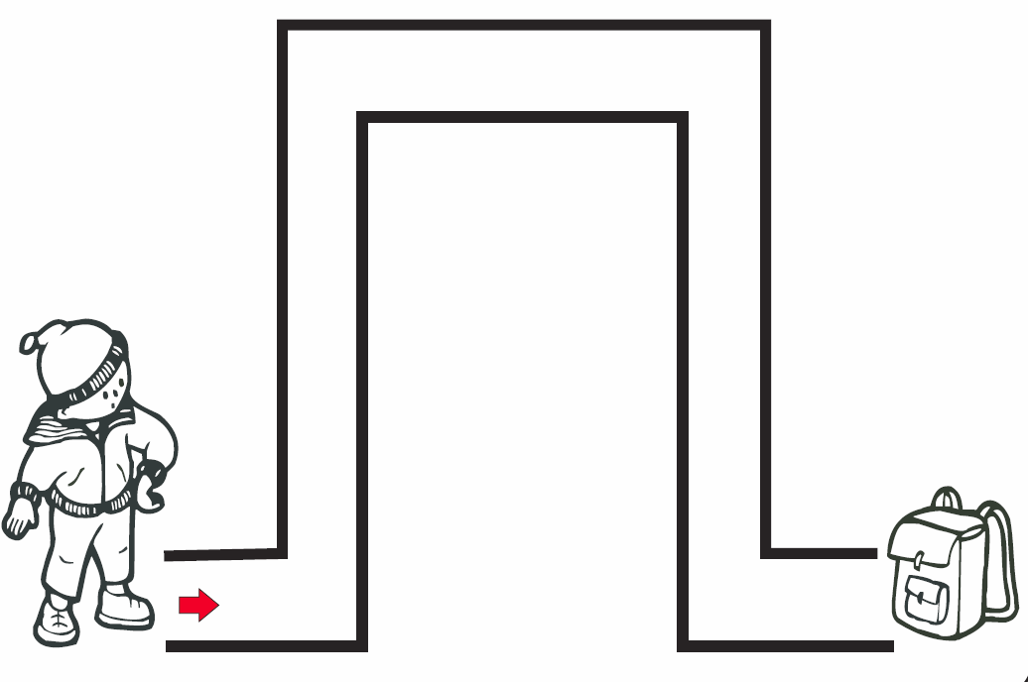

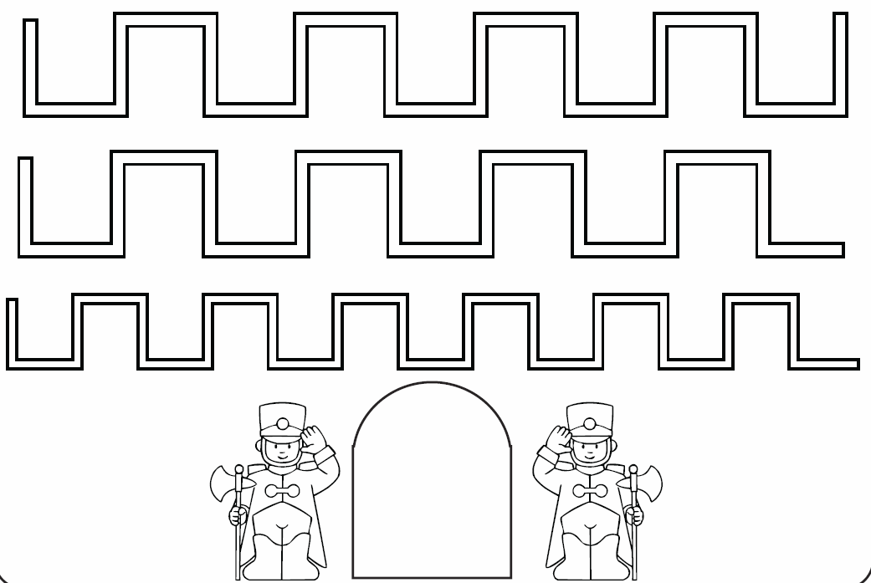

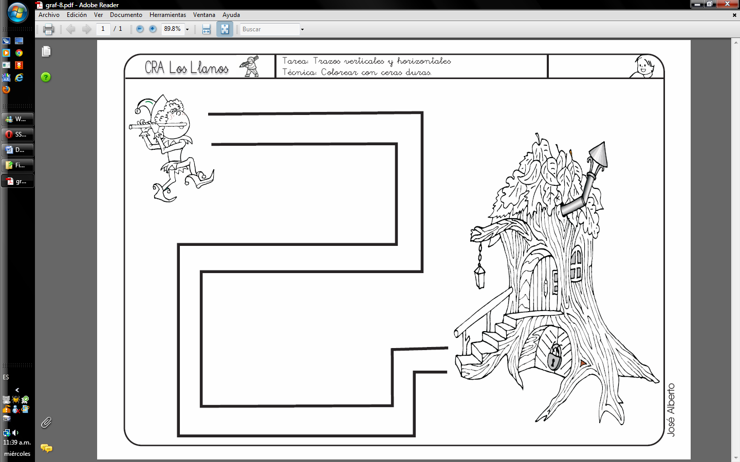

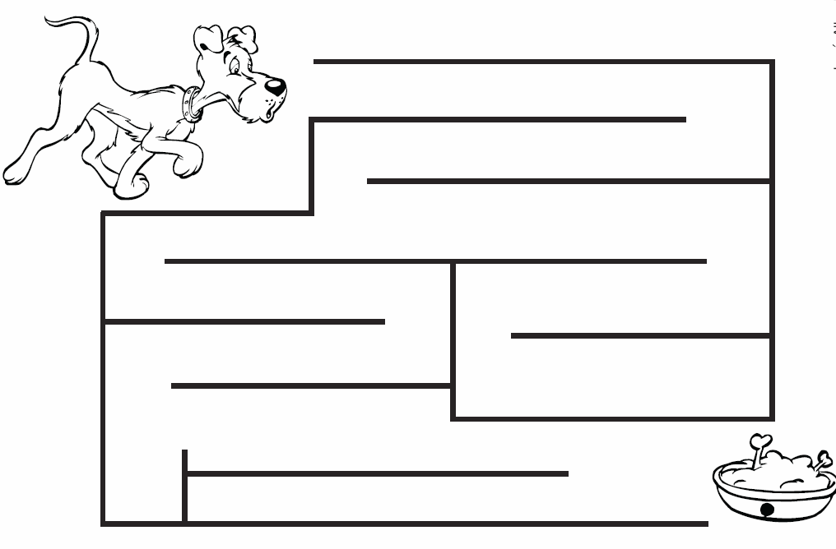

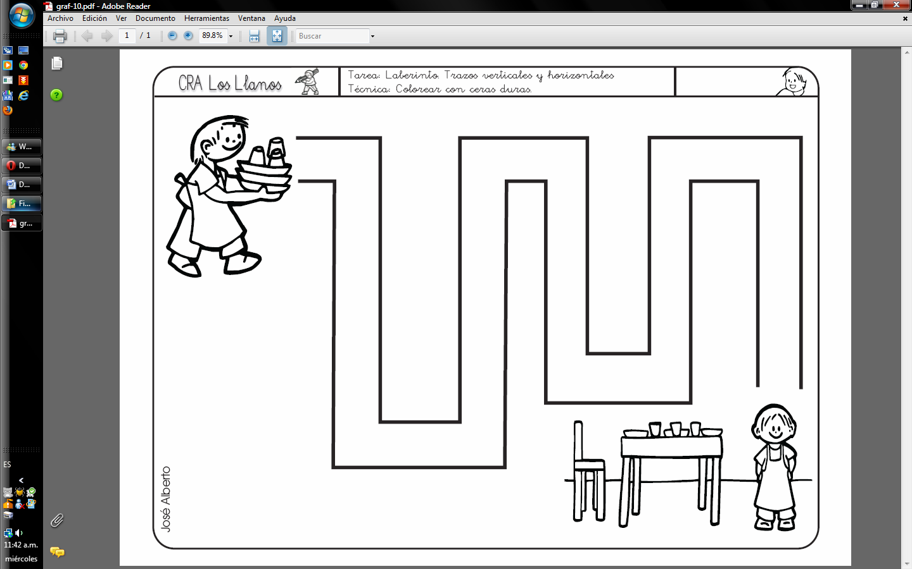

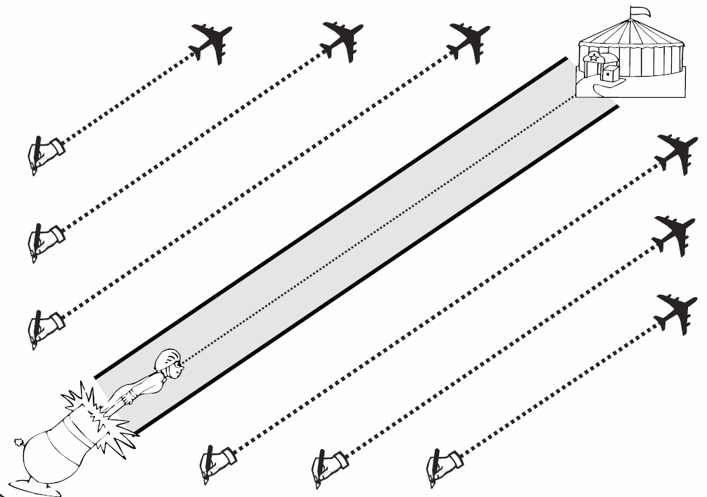

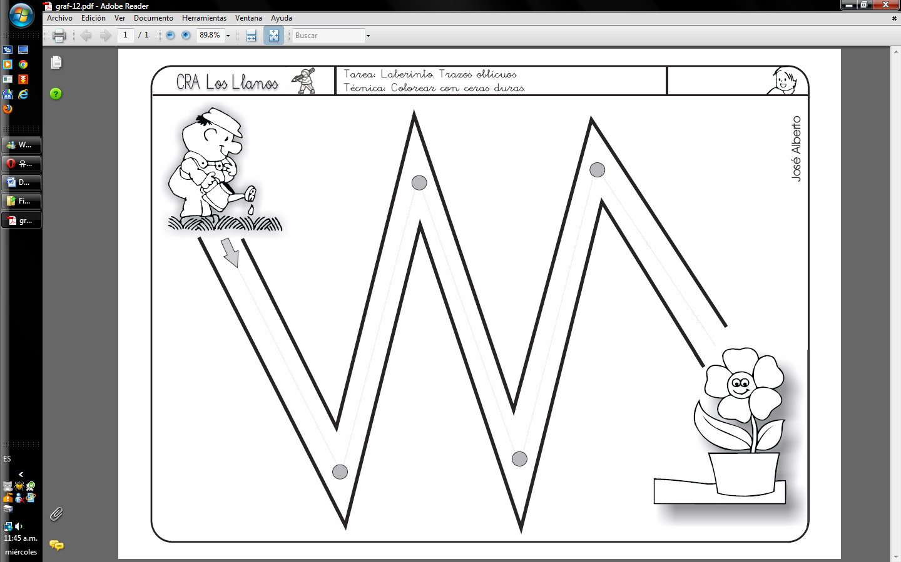

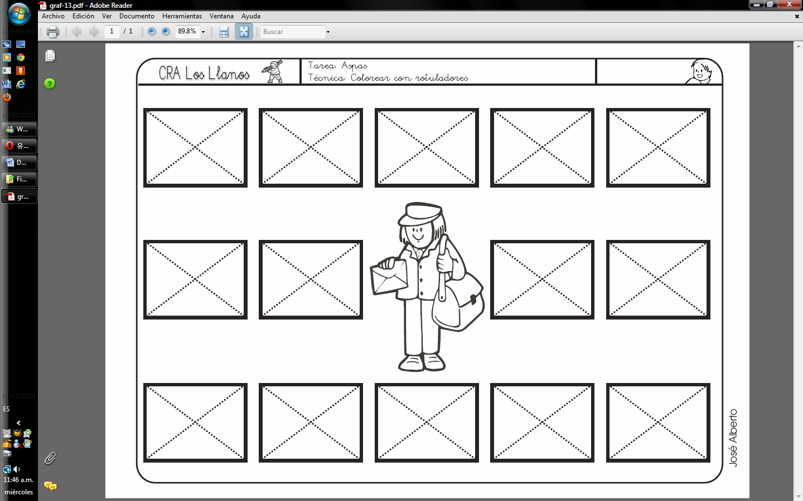

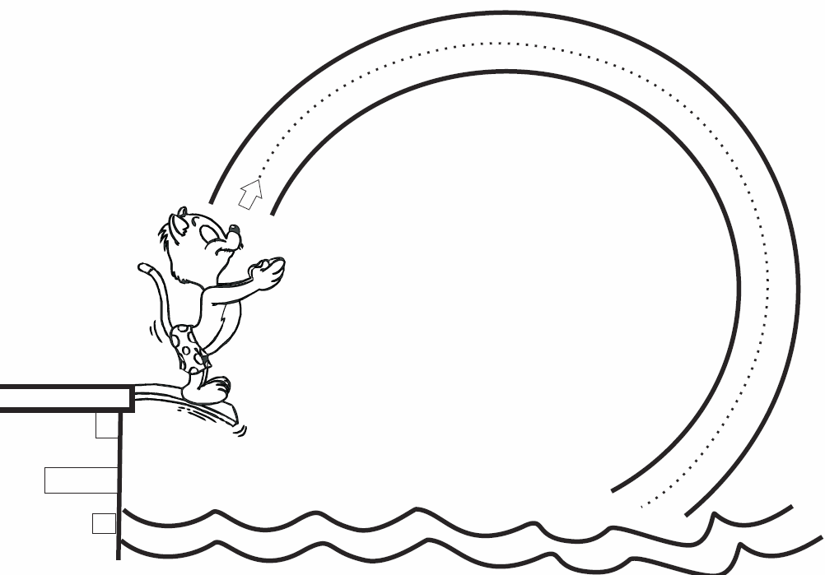

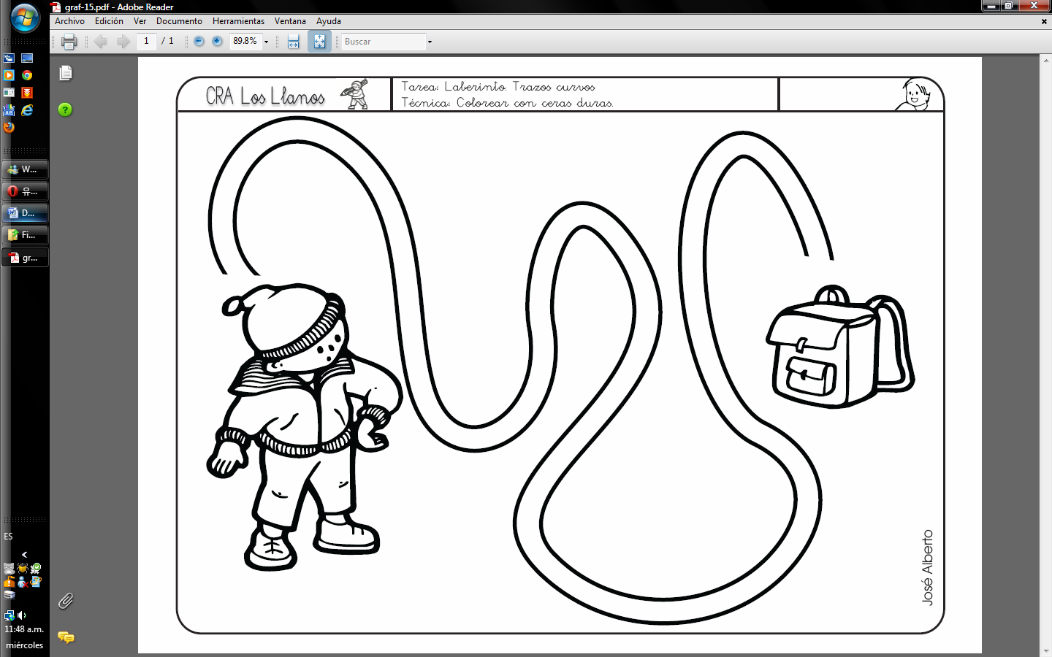

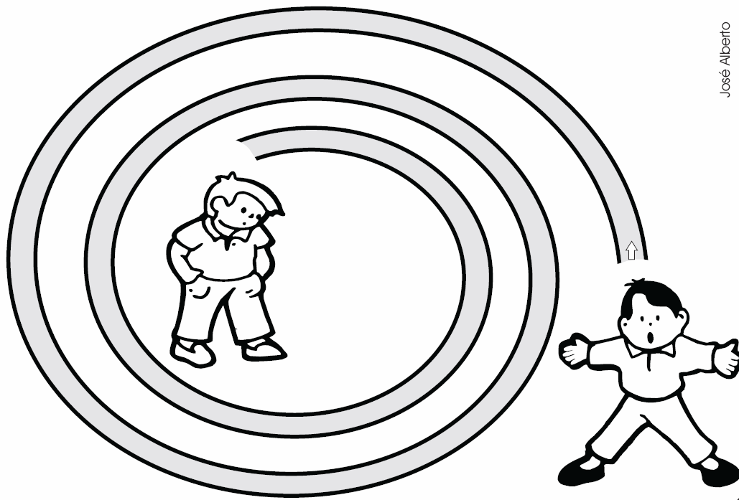

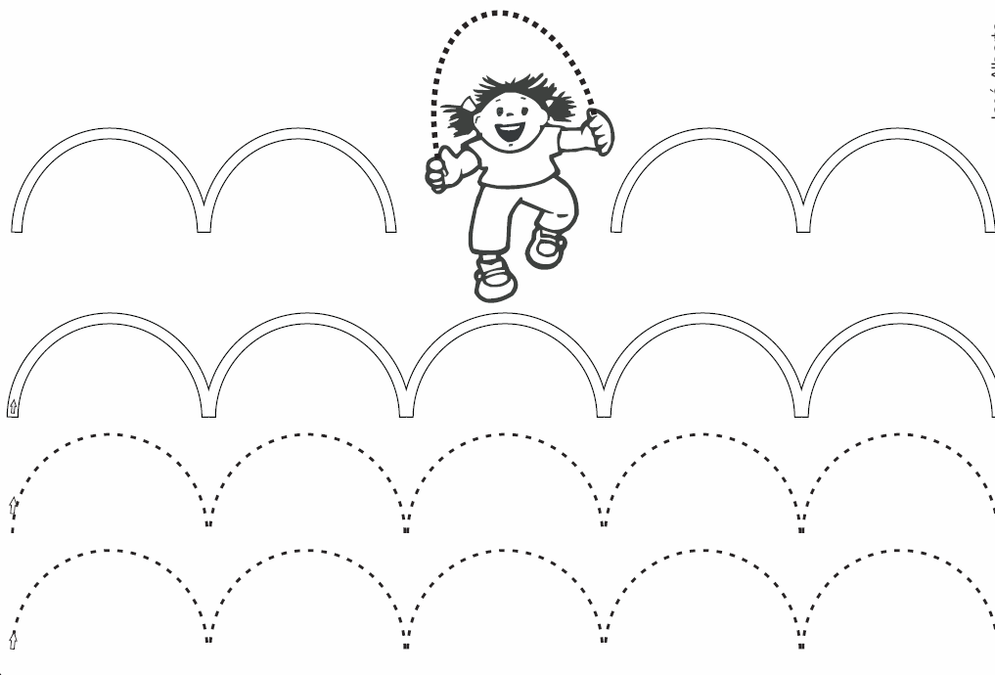

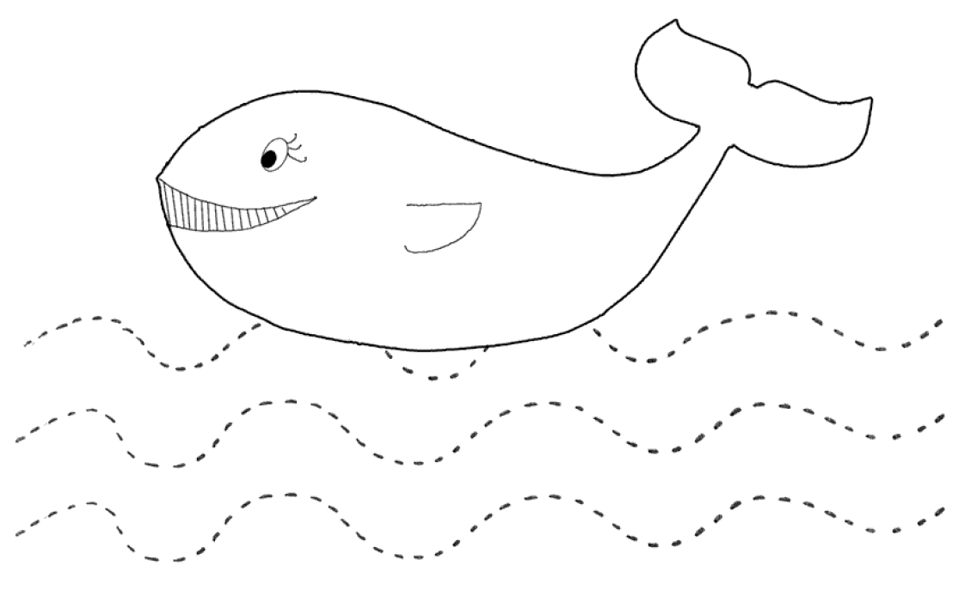

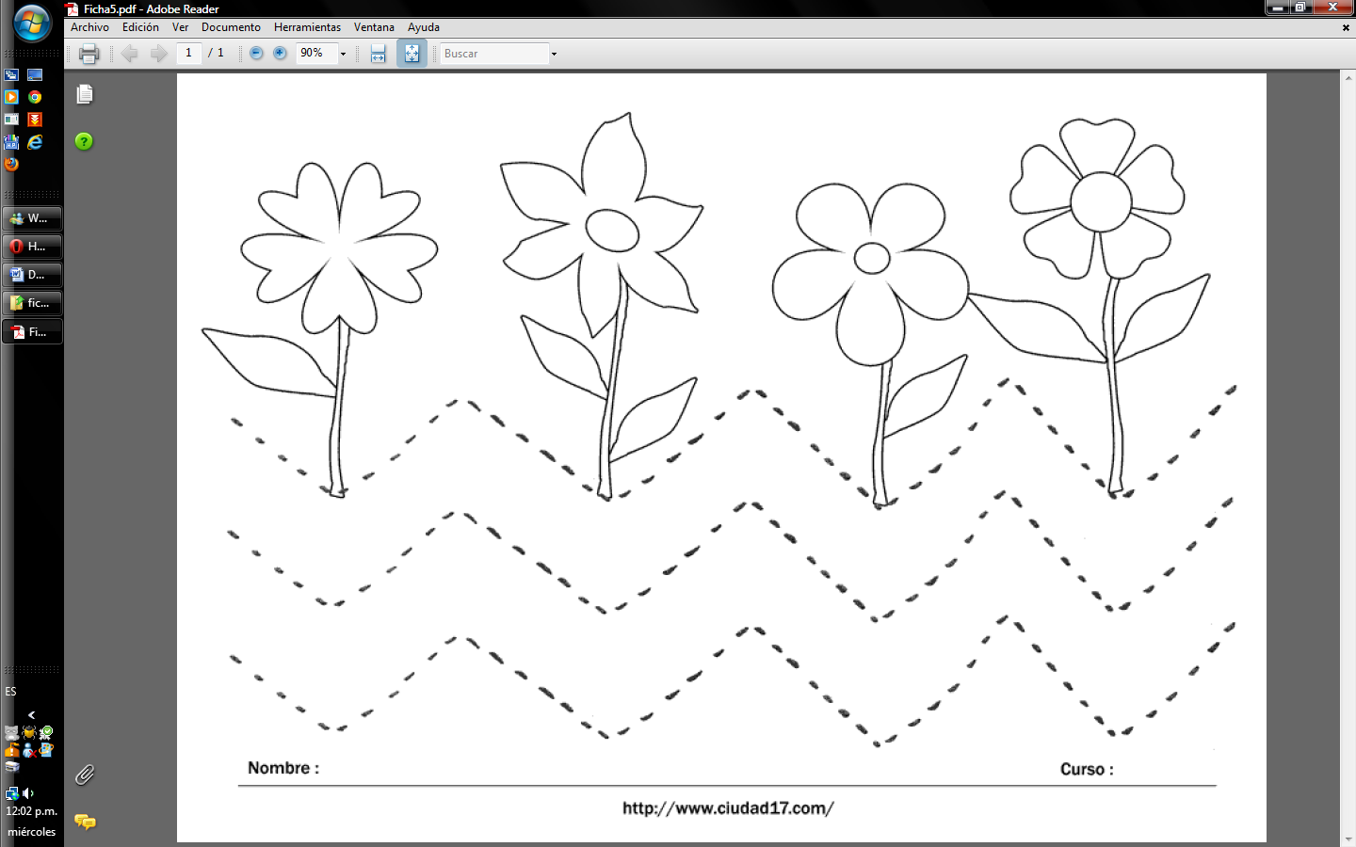

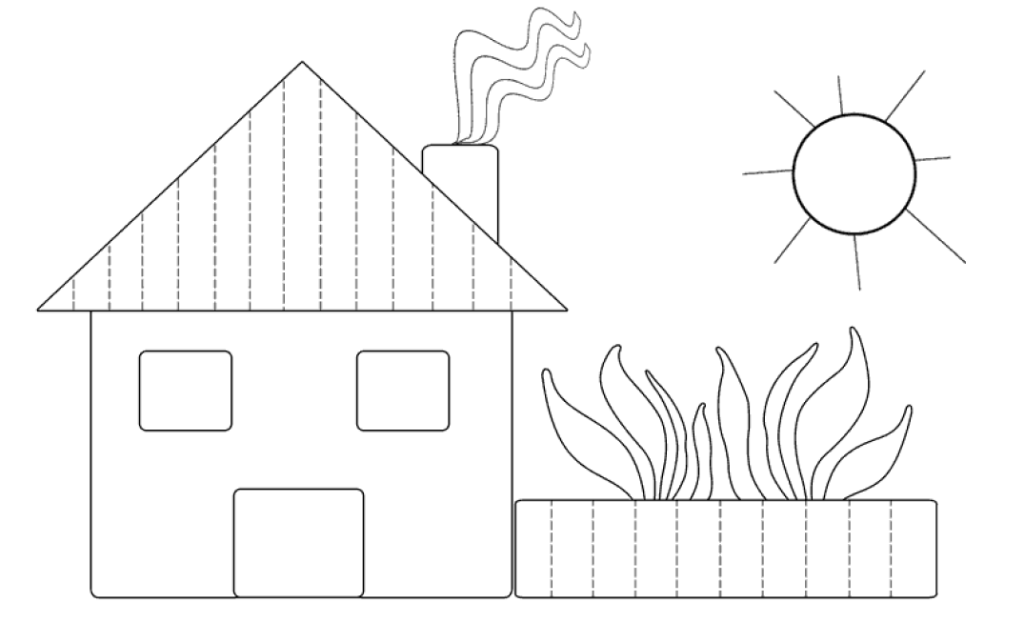

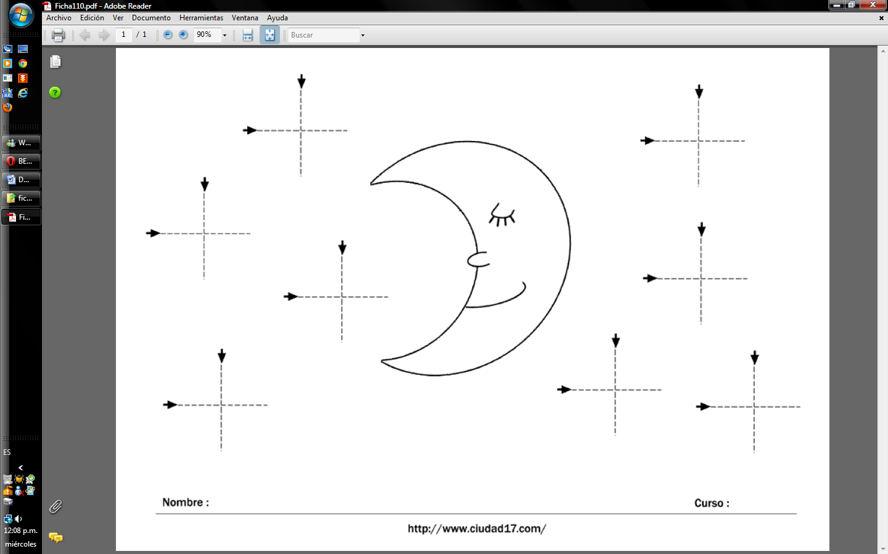

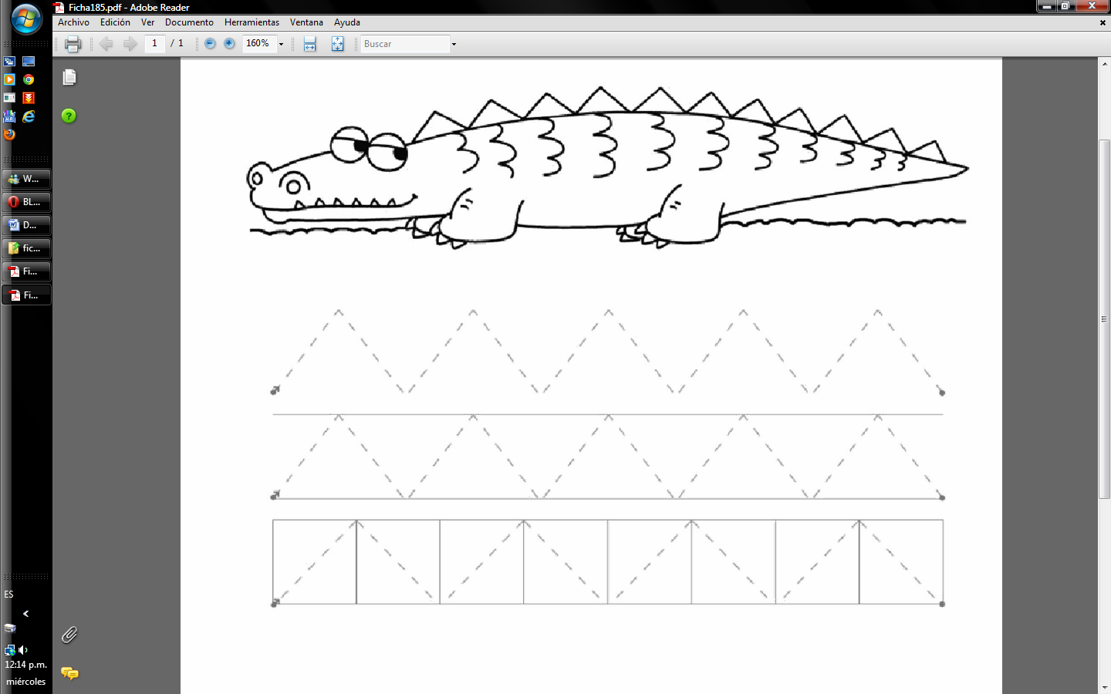

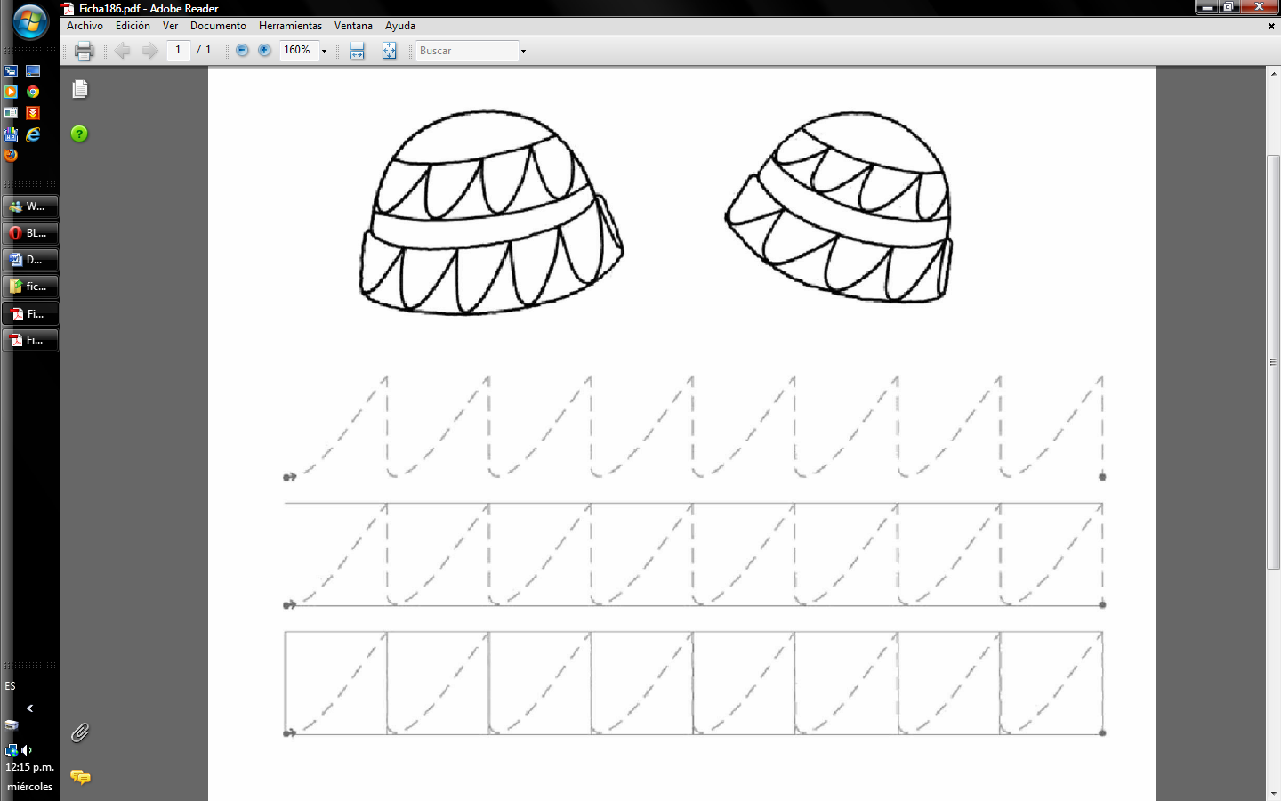

CÓMO AYUDAR A LOS NIÑOS CON DIFICULTADES EN EL APRENDIZAJE DE LA ESCRITURA
¿Qué es la disgrafia?
Se conoce como disgrafía a una escritura dificultosa o la dificultad para aprender a escribir correctamente. Es un trastorno del aprendizaje que repercute negativamente en el rendimiento escolar de los niños .
Es una escritura que presenta problemas para poder ser leída, interpretada o descodificada, debido al trazado de las letras, a los enlaces y al conjunto del escrito.
Junto con la dislexia y discalculia forman parte de los "trastornos específicos del aprendizaje".

Existen varios tipos de disgrafia:
- La Disgrafía motriz: se trata de trastornos psicomotores. La persona que presenta trastorno de disgrafía comprende la relación entre los sonidos que escucha y su representación gráfica y además los pronuncia perfectamente. Sin embargo, encuentra dificultades en la escritura. Este tipo de disgrafía en la lentitud de la escritura, utilización incorrecta del lápiz, postura corporal incorrecta, movimientos gráficos separados y signos gráficos difíciles de diferenciar.
- La Disgrafía específica: en este caso, la dificultad para escribir correctamente se debe a la mala percepción de las formas, a la desorientación espacial y temporal, a los trastornos de ritmo, etc., implica a toda la motricidad fina. No se debe a un trastorno exclusivamente motor.
- La Disgrafía sintomática o secundaria: cuando la dificultad de la escritura no se debe a problemas funcionales sino que son consecuencia de otros problemas como trastornos neurológicos, deficiencia intelectual, problemas de visión, etc.
Las características de una escritura con este trastorno son:
- La escritura es rígida e irregular, con poco control de la misma. Es una escritura torpe, desorganizada y difícil de entender.
- Las letras son irreconocibles.
- Los grafemas son difíciles de identificar y, en ocasiones, se pueden confundir unos con otros.
- El tamaño de las letras es desproporcionado, es decir, o muy grande o muy pequeño, a este fallo no se le da importancia en los primeros años de aprendizaje, siendo con el paso del tiempo más difícil de corregir.
- El disgráfico tiende a inclinar las líneas de escritura. Suelen ser líneas fluctuantes que suben y bajan formando ondulaciones, o bien líneas ascendentes en toda la escritura o descendentes.
Propuesta de actividades para corregir la disgrafía.
En primer lugar, hay que descartar cualquier otro tipo de problema médico, como pude ser un fallo de visión o cualquier otro tipo de problema relacionado con las articulaciones de las manos. Una vez descartado, se llevará a cabo una serie de ejercicios con el fin de corregir dicho trastorno. Es aconsejable comenzar a trabajar con el alumno en cuanto le sea diagnosticado el problema.
El objetivo principal para corregir la disgrafía, es lograr mejorar la coordinación manual, corregir la realización de los movimientos básicos que intervienen en la escritura (rectilíneos, ondulados), aumentar la destreza y la atención gráfica, controlar la presión, rapidez, frenado, fluidez del lápiz sobre la hoja, colocar correctamente el papel sobre el que se va a escribir y mantener una postura corporal adecuada, así como la de las manos, dedos y el brazo.
Para ello, se deben hacer ejercicios de coordinación, orientación, psicomotricidad, trabajar con las letras y palabras, técnicas para manejar los signos de puntuación, ejercicios de atención y concentración, etc.
Hacer caligrafía es fundamental para corregir la disgrafía. Al principio se deben hacer caligrafías de punteados donde halla que repasar movimientos rectilíneos y curvilíneos, así como aquellas otras que son de letras y palabras.
Cuando se logre hacer correctamente este tipo de ejercicios pasaremos a caligrafías sin punteados.
También es necesario mantener una postura corporal adecuada. Para ello debemos apoyar la espalda en el respaldo de la silla y colocar la silla cerca de la mesa; no se debe acercar mucho la cabeza a la hoja sobre la que se escribe y la forma de coger el lápiz debe ser la correcta, es decir, ni muy cerca ni muy lejos de la punta del lápiz, aproximadamente a 1.5 centímetros de distancia.
Existen muchos métodos y técnicas que trabajan estas áreas. Son muy eficaces y se obtienen muy buenos resultados.

